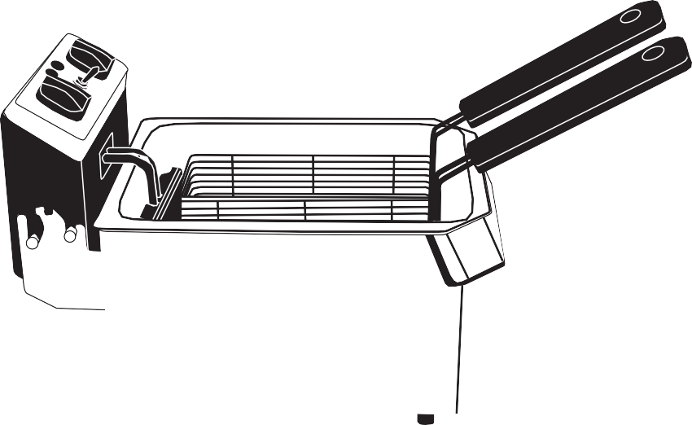

РУКОВОДСТВО ПО ЭКСПЛУАТАЦИИ ФРИТЮРНИЦ

Модели WDF1000, WDF1000B, WDF1000D, WDF1000BD,

Для вашей безопасности и удовольствия от использования этого продукта всегда внимательно читайте инструкцию перед использованием.

МЕРЫ БЕЗОПАСТНОСТИ.
При использовании электроприборов необходимо всегда соблюдать основные меры предосторожности, включая следующие:
ПРОЧИТАЙТЕ ВСЕ ИНСТРУКЦИИ.
- Не прикасайтесь к рабочим поверхностям аппарата, они могут быть горячими. Используйте ручки
- Во избежание поражения электрическим током, не погружайте нагревательные элементы, электрический кабель, электрическую вилку или саму фритюрницу в воду или другие жидкости.
- Этот аппарат не предназначен для использования лицами (включая детей) с ограниченными физическими, сенсорными или умственными способностями или с недостатком опыта и знаний, за исключением случаев, когда они находятся под присмотром или проинструктированы относительно использования прибора лицом, ответственным за их эксплуатацию и безопасность.
- Никогда не оставляйте подключенный к розетке прибор без присмотра.
- Отключайте устройство из розетки, когда устройство не работает или перед его чисткой. Дождитесь полного остывания прибора перед тем, как снимать с него части и перед очисткой.
- Не используйте прибор с поврежденным шнуром или вилкой, а также если прибор неисправен или после того, как аппарат был уронен или поврежден каким-либо образом. Верните прибор в ближайший официальный сервисный центр Waring для осмотра, ремонта или электрической или механической регулировки.
- Использование насадок и аксессуаров, не рекомендованных или не проданных производителем, может привести к возгоранию, поражению электрическим током или травмам.
- Не использовать на открытом воздухе.
- Не позволяйте шнуру свисать с края стола или стойки и касаться горячих поверхностей.
- Не размещайте прибор вблизи горячей газовой горелки или электрической плиты или нагретой духовки.
- Не работайте с устройством, установленным под полками и/или шкафами.
- Следует соблюдать крайнюю осторожность при перемещении фритюрницы, если она наполнена горячим маслом или другими жидкостями.
- Прибор автоматически выключается, если он без масла работает более 12 минут. В этом случае требуется перезапуск прибора.
- Если устройство по-прежнему не работает после выполнения инструкций по сбросу настроек, обратитесь за помощью в сертифицированный центр обслуживания клиентов Waring®.
- Не используйте этот прибор не по назначению.
- Не пытайтесь эксплуатировать устройство при установленной ночной крышке укрытии. Используйте ночную крышку только тогда, когда фритюрница выключена и масло остыло
- Двойные фритюрниц WDF1000D, WDF1000BD, WDF1500BD, и
WDF1550D поставляются с двумя отдельными кабелями питания. Каждый кабель питания должен быть включен в отдельную розетку, параметры электрической сети должны отвечать параметрам номинальной мощности и ампеража указанной на шильде оборудования.
- Перед перемещением аппарата WDF1000D, WDF1000BD, WDF1500BD или WDF1550D необходимо отсоединить оба кабеля питания от источника питания.

СОХРАНИТЕ ЭТИ ИНСТРУКЦИИ. ТОЛЬКО ДЛЯ ПРОФЕССИОНАЛЬНОГО ПРИМЕНЕНИЯ

ВАЖНЫЕ СОВЕТЫ ПО БЕЗОПАСНОСТИ
- Используйте ручку корзин фритюрницы, чтобы поднимать и опускать корзину. Всегда поднимайте корзину из горячего масла и кладите ее на крючок, чтобы масло могло стечь в течение 10–20 секунд.
- Влажные продукты, перед загрузкой в аппарат, следует сначала высушить бумажными полотенцами. Удалите лед из замороженных продуктов. Остерегайтесь разбрызгивания масла, когда пища помещается в масло.
- Во время работы держите прибор на расстоянии не менее 4 дюймов (10 сантиментов) от стен или других предметов.
- Убедитесь, что емкость для масла заполнена по крайней мере до минимального уровня масла (MIN). Не заполняйте выше максимума (MAX). Не используйте прибор без масла или с недостаточным количеством масла. Наполняйте контейнер только тогда, когда он остынет. Никогда не заливайте масло в нагретую емкость для масла.
- Не используйте аппарат, если контейнер для масла не полностью сухой
- Храните фритюрницу в недоступном для детей месте во время использования и вдали от края столешниц, где дети могут ее уронить или сдвинуть.

ВНИМАНИЕ: Чтобы предотвратить повреждение поверхности столешницы или поверхности стола, используйте негорючие термостойкие подставки или салфетки между прибором и столешницей или поверхностью стола. Никогда не ставьте на ковер, мебель или другие горючие материалы.

ЧАСТИ УСТРОЙСТВА

ИНСТРКЦИИ ПО ЗАЗЕМЛЕНИЮ
- Для вашей защиты профессиональные жарочные поверхности Waring оснащены трехжильным шнуром.
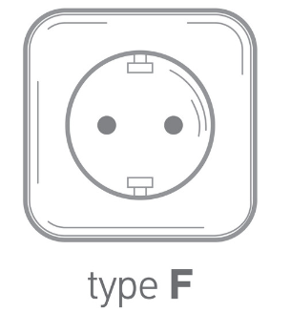
- Аппараты с подключением на 220-240 В поставляются с формованной двух контактной вилкой с заземлением и должны использоваться с правильно подключенной розеткой с заземлением.

- Корпус из нержавеющей стали
- Корзины (также включает большую одинарную корзину)
- Крючок для корзины (не показан)
- Емкость для масла с носиком для заливки
- Ручка корзины
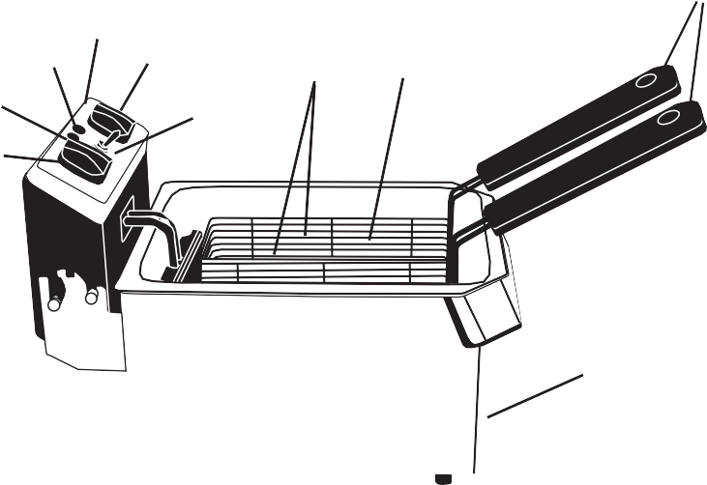
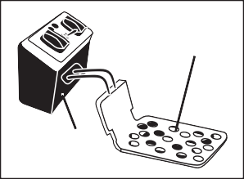
- Механический таймер
4
5
12
10
7
2
3 (не показано)
9
6
8
14
1
11
13

- Контроль температуры
- Тумблер включения/выключения
- Индикатор включения питания
- Индикатор готовности масла
- Нагревательный элемент с диффузором
- Панель управления panel
- Кнопка перезапуска
МОДЕЛЬ | WDF1000 | WDF1000D
ОДИНАРНАЯ/ДВОЙНАЯ | ОДИНАРНАЯ | ДВОЙНАЯ
ПОДКЛЮЧЕНИЕ | 220В | 220В
МОЩНОСТЬ | 1800Вт | 1800Вт (х2)
ВМЕСТИМОСТЬ МАСЛА | 5 | 5 (х2)
ГАБАРИТЫ (MM) | 321 (Ш) X  425 (Д) X  298 (В) | 606 (Ш) X  425 (Д) X  298 (В)
- Ночная крышка

СБОРКА ДВОЙНЫХ ФРИТЮРНИЦ
Двойная фритюрница состоит из двух одинарных фритюрниц и монтажного кронштейна между ними. Для сборки следуйте следующим инструкциям:
  - Распаковать все компоненты.
  - Поместите оба аппарата рядом с кронштейном посередине. Открытый конец кронштейна после сборки должен быть обращен к земле. Не пытайтесь выполнять сборку фритюрниц с емкостями для масла или установленными нагревательными элементами.
  - Кронштейн посередине имеет 8 запрессованных резьбовых стоек (отверстия для крепежных винтов), по 4 с каждой стороны.
  - В комплекте 8 винтов и 8 пружинных шайб. Совместите отверстия стоек с 4 отверстиями внутри одного корпуса фритюрницы. Вставьте входящие в комплект винты через шайбы, а затем в каждое отверстие стойки так, чтобы верхняя часть винта была обращена внутрь корпуса. Затяните отверткой как можно сильнее.
  - Повторите шаг 3 с другим корпусом и дополнительными 4 винтами и шайбами с другой стороны монтажного кронштейна.
ОСОБЫЕ ИНСТРУКЦИИ ОТНОСИТЕЛЬНО КАБЕЛЯ ПИТАНИЯ
Короткий шнур питания предусмотрен для снижения риска запутывания или спотыкания о длинный шнур.
ИСПОЛЬЗОВАНИЕ УДЛИНИТЕЛЯ
Удлинитель или более длинный съемный шнур не рекомендуется использовать с данными фритюрницами.
ЭЛЕКТРИЧЕСКАЯ МОЩНОСТЬ

Если электрическая сеть перегружена другими подключенными приборами, ваша фритюрница может не работать. Аппарат должен работать от электрической сети, которая свободна от других приборов. Если вы не уверены в причине перегрузки или не можете найти организовать отдельную электрическую сеть, обратитесь к квалифицированному электрику.

СБОРКА КОРЗИН
Ручка каждой корзины легко крепится к стальной корзине с помощью одного барашкового винта, шайбы и гайки. Найдите прилагаемый винт в упаковке. Совместите отверстие на ручке с отверстием на корзине (как показано на рисунке). Расположив гайку внутри корзины, вставьте барашковый винт через шайбу, затем в отверстие корзины, затем в отверстие ручки, затем гайку и затяните руками.

КАК ИСПОЛЬЗОВАТЬ ВАШУ ФРИТЮРНИЦУ WARING®

Этот прибор предназначен только для коммерческого (профессионального) использования.
- Перед первым использованием коммерческой фритюрницы Waring® удалите все упаковочные материалы и следуйте инструкциям по очистке, приведенным в этом руководстве пользователя.
- Выньте корзины из емкости для масла.
- Налейте примерно 5 литров (1.32 галлона) растительного, кукурузного, рапсового, соевого или арахисового масла хорошего качества в резервуар, пока оно не достигнет уровня между отметками Min и Max. отметки внутри контейнера. НЕ ПЕРЕПОЛНЯЙТЕ ИЛИ НЕДОЗАПОЛНЯЙТЕ. ОЧЕНЬ ВАЖНО: Если используется твердое масло, убедитесь, что оно предварительно расплавлено.
- Вставьте вилку электрического кабеля в розетку.
- Включите профессиональную фритюрницу Waring®, переместив тумблер в верхнее положение. Индикатор On загорится, показывая, что устройство включено.
- С помощью ручки регулировки температуры, установите на желаемую температуру. Индикатор готовности масла станет зеленым, как только масло достигнет установленной температуры.
- Поместите корзину(ны) на крючок в контейнере для масла. Положите продукты в корзину (корзины). Не превышайте отметку MAX на корзине(нах). Опустите корзину(ны) в масло.
- Установите таймер (до 30 минут) на указанное на продукте рекомендуемое время приготовления, в зависимости от того, что Вы готовите.
- Таймер прозвенит, когда установленное время истечет. Поднимите корзину(ны), чтобы увидеть, приобрели ли продукты требуемый золотистый цвет. Если еда готова, осторожно поднимите и повесьте корзину(ны) на крючки внутри контейнера для масла. Дайте маслу стечь в течение 10–20 секунд. Выньте корзину(ны) и положите приготовленную пищу на впитывающие бумажные полотенца.
ПРИМЕЧАНИЕ: Для сохранения качества масла не добавляйте соль или специи в пищу до тех пор, пока оно не будет извлечено из фритюрницы..

ПРЕДУПРЕЖДЕНИЕ: Таймер не выключает прибор!
- По окончании приготовления выключите фритюрницу, выключив тумблер. Отсоедините электрический шнур от розетки.
- Ночную крышку можно использовать для защиты масла от пыли и посторонних предметов, когда устройство не используется.
ВАЖНО: Не пытайтесь эксплуатировать устройство с закрытой крышкой!

ИНСТРУКЦИЯ ПО ОЧИСТКЕ
- Перед очисткой всегда отключайте прибор от сети и дайте маслу остыть до комнатной температуры.
- Поднимите корзину(ны).
- Наклоните нагревательный элемент вверх с задней стороны фритюрницы. Это позволит слить масло, не вызывая беспорядка. После слива остатков масла, выньте рабочий блок из фритюрницы.
- Панель управления ни в коем случае нельзя погружать в воду или другие жидкости. Очистите внешнюю поверхность нагревательного элемента с помощью ткани, замоченной в слабом мыльном растворе или простой воде.
- Осторожно наклоните емкость для масла, используя носик на углу, чтобы перелить масло в подходящую емкость.
- Корзины для жарки следует вымыть вручную перед первым использованием аппарата и смазать маслом перед первым использованием в посудомоечной машине. Контейнер для масла можно мыть в посудомоечной машине. Тщательно высушите детали после их очистки.
- Корпус из нержавеющей стали можно погружать в воду, и его следует мыть вручную теплой водой с мылом.
- Убедитесь, что контейнер для масла полностью высох после мытья и перед повторным использованием фритюрницы.
- После очистки установите емкость для масла, нагревательный элемент и корзины на фритюрницу. Нагревательный элемент должен быть установлен правильно, иначе прибор не будет работать должным образом.
- Внимание! При очистке соблюдайте осторожность – нижняя кромка фритюрницы острая.
- Совет: Для облегчения очистки протрите панель управления тканью из микрофибры. Салфетки из микрофибры доступны в большинстве магазинов кухонной посуды.

БЕЗОПАСНОСТЬ
Коммерческая фритюрница Waring® оснащена следующими функциями для обеспечения безопасности:
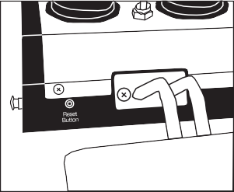
  - Защита от перегрузки с помощью термостата. Ваша коммерческая фритюрница Waring® оснащена защитой от перегрузки с помощью термостата. Если устройство нагревается выше рекомендуемого уровня температуры, фритюрница автоматически выключается. Для сброса отключите устройство от сетевой розетки и дайте ему остыть. Снимите панель управления и нагревательный элемент с устройства.
  - ВНИМАНИЕ: Нагревательный элемент очень горячий. Дайте ему полностью остыть, прежде чем снимать его. Вы найдете кнопку сброса на передней панели панели управления под элементами управления. С помощью зубочистки или другого длинного тонкого предмета нажмите кнопку сброса и правильно установите панель управления на место.
  - ПРИМЕЧАНИЕ: Устройство не будет работать, если панель управления установлена неправильно. Снова подключите устройство, включите его и продолжайте использовать. Если устройство по-прежнему не работает, повторите шаги, описанные выше, или обратитесь за помощью в сертифицированный центр обслуживания клиентов Waring®.

РЕКОМЕНДАЦИИ
  - При приготовлении блюд в свежем кляре сначала опускайте корзины. С помощью щипцов добавьте продукты прямо в масло. Используйте корзины, чтобы доставать продукты после приготовления.
  - Не превышайте отметку MAX в корзинах. Это помогает поддерживать температуру масла для лучшего результата приготовления.
  - Сортируйте или нарезайте продукты на одинаковые кусочки. Тогда вся еда будет приготовлена за одинаковое время. Чтобы уменьшить разбрызгивание, удалите из еды лишнюю влагу или лед.
  - Оставьте масло в емкости для масла на ограниченное время. Когда масло остынет до комнатной температуры, перелейте его в подходящую емкость с крышкой и поставьте в холодильник.
  - Для достижения наилучших результатов меняйте масло во фритюрнице максимум после десяти использований.
  - Важно следовать рекомендациям по температуре для каждого рецепта. Если температура слишком низкая, жареная пища впитывает масло. Если температура слишком высокая, снаружи быстро образуется корочка, а внутри остается сырым.
  - Для достижения наилучших результатов кладите свеженарезанные продукты в корзины по одному кусочку за раз.

ЖАРКА ЗАМОРОЖЕННЫХ ПРОДУКТОВ

Из-за чрезвычайно низкой температуры замороженные продукты неизбежно понижают температуру масла. Для достижения наилучших результатов не перегружайте корзины замороженными продуктами.

Следуйте инструкциям на упаковке для замороженных продуктов в отношении времени и температуры приготовления.

Замороженные продукты часто покрыты налетом из кристаллов льда, который следует удалить перед жаркой. Очень медленно опускайте корзины в масло, чтобы масло не выкипало.

ФИЛЬТРАЦИЯ И ЗАМЕНА МАСЛА
  - Перед очисткой или хранением убедитесь, что коммерческая фритюрница Waring® отключена от электрической сети и масло остыло.
  - Масло не нужно менять после каждого использования. Как правило, масло довольно быстро портится при жарке продуктов, содержащих много белка (таких как птица, мясо или рыба). Когда масло в основном используется для жарки картофеля и фильтруется после каждого использования, его можно использовать от 8 до 10 раз. Однако не используйте масло дольше 6 месяцев.
  - ПРЕДУПРЕЖДЕНИЕ: Всегда вынимайте вилку из розетки перед очисткой. Перед очисткой дайте фритюрнице Waring® и маслу полностью остыть (потребуется примерно 2 часа). Никогда не погружайте панель управления, шнур или вилку в воду или любую другую жидкость.
  - Для вашей безопасности и постоянного использования этого продукта всегда внимательно читайте инструкцию перед использованием.

© Conair Corporation Waring Commercial
314 Ella T. Grasso Avenue Torrington, CT 06790
www.waringproducts.com
Printed in China

WDF1000SERIES IB
09WC12993
IB-9155A

